Отчёт по лабораторной работе №6

Основы интерфейса взаимодействия пользователя с системой Unix на уровне командной строки

Юлдашев Шерзотбек

Содержание

# 1 Цель работы

Приобретение практических навыков взаимодействия пользователя с системой посредством командной строки.

# 2 Теоретические сведения

В операционной системе типа Linux взаимодействие пользователя с системой обычно осуществляется с помощью командной строки посредством построчного ввода команд. При этом обычно используется командные интерпретаторы языка shell: /bin/sh; /bin/csh; /bin/ksh.

Командой в операционной системе называется записанный по специальным правилам текст (возможно с аргументами), представляющий собой указание на выполнение какой-либо функций (или действий) в операционной системе. Обычно первым словом идёт имя команды, остальной текст — аргументы или опции, конкретизирующие действие. Общий формат команд можно представить следующим образом: <имя_команды><разделитель><аргументы>

* Команда man используется для просмотра (оперативная помощь) в диалоговом режиме руководства (manual) по основным командам операционной системы типа Linux.
* Команда cd. Команда cd используется для перемещения по файловой системе операционной системы типа Linux.
* Команда pwd. Для определения абсолютного пути к текущему каталогу используется команда pwd (print working directory).
* Команда ls. Команда ls используется для просмотра содержимого каталога.
* Команда mkdir. Команда mkdir используется для создания каталогов.
* Команда rm. Команда rm используется для удаления файлов и/или каталогов.

# 3 Выполнение лабораторной работы

1. Определим полное имя нашего домашнего каталога. При помощи команды cd перейдем в домашний каталог и увидим что его название совпадает с именем пользователя. Путь к нашему домашнему каталогу покажет команда pwd.

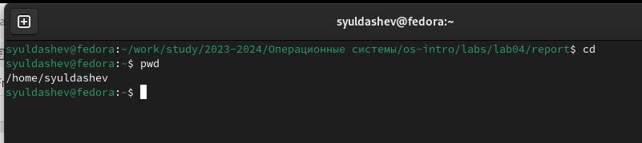

Путь к домашнему каталогу

2.1. Перейдем в каталог /tmp, при помощи команды cd/tmp.

2.2. Выведем на экран содержимое каталога /tmp. Для этого используйте команду ls с различными опциями.

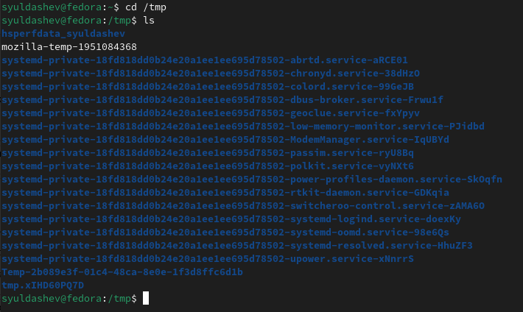

Команда ls

Мы можем увидеть содержимое каталога со скрытыми файлами применив опцию -a

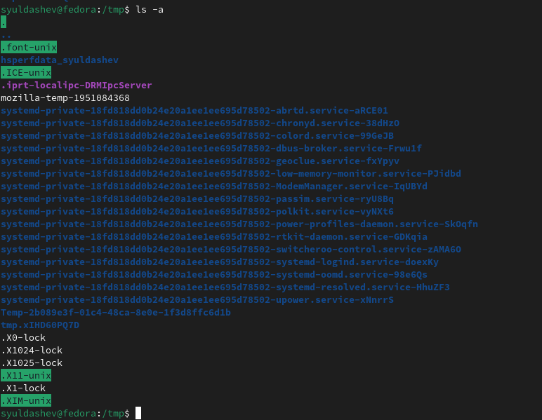

Команда ls -a

Мы можем увидеть подробное содержимое каталога, применив опцию -l Применив опцию -f можем увидеть файлы списком

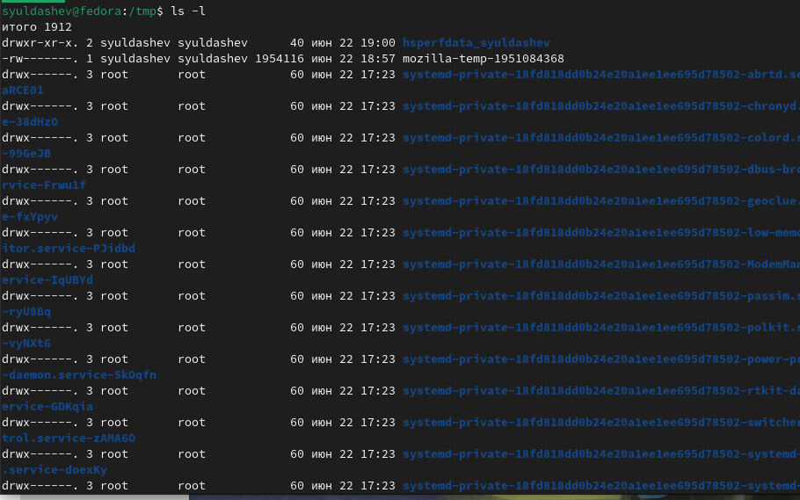

Команда ls -l

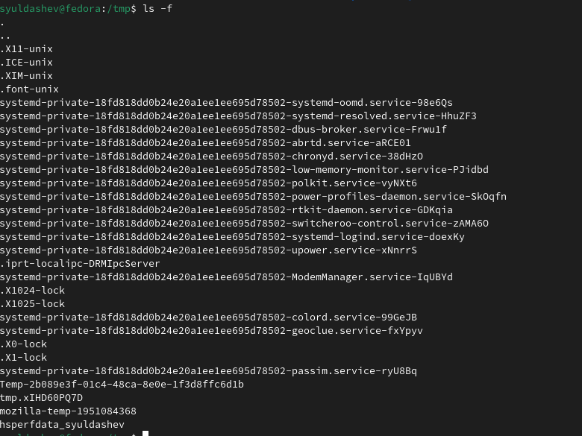

Команда ls -f

2.3. Определили, есть ли в каталоге /var/spool подкаталог с именем cron. Нету.

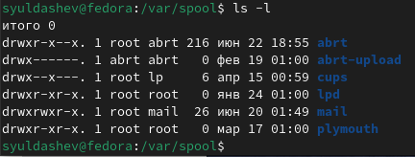

Каталог /var/spool

2.4. Перешли в домашний каталог и вывели на экран его содержимое. Определили, кто является владельцами файлов и подкаталогов посредством команды ls -al. Большинство файлов принадлежат моему полбзователю и root.

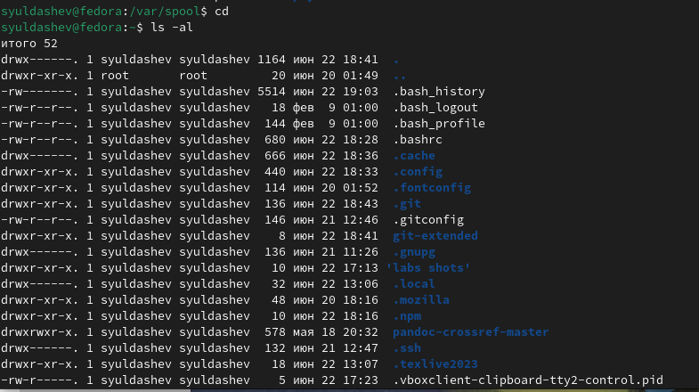

Файлы в домашнем каталоге

3.1. В домашнем каталоге создали новый каталог с именем newdir при помощи команды mkdir.

3.2. В каталоге ~/newdir создали новый каталог с именем morefun.

3.3. В домашнем каталоге создали три новых каталога с именами letters, memos, misk, и затем удалили эти каталоги одной командой по конструкции rm -r [имена файлов].

3.4. В задании к лабораторной предполагается, что каталог /newdir не получится удалить командой rm. Для этого сначала надо очистить каталог /newdir от подкаталога morefun. Но если использовать ключ -r к команде rm то тогда все удалится, не обращая внимания на подкаталоги.

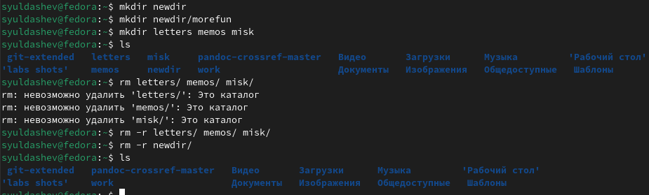

Действия с каталогами

1. С помощью команды man определим, какую опцию команды ls нужно использовать для просмотра содержимое не только указанного каталога, но и подката- логов, входящих в него. Введя в консоли man ls Мы получим справку на английском языке и в ней нужный нам ключ к команде. Это ключ -R
2. Также с помощью команды man определим набор опций команды ls, позволяющий отсортировать по времени последнего изменения выводимый список содержимого каталога с развёрнутым описанием файлов. Введя в консоли man ls Мы получим справку на английском языке и в ней нужный нам ключ к команде. Это ключ -t.

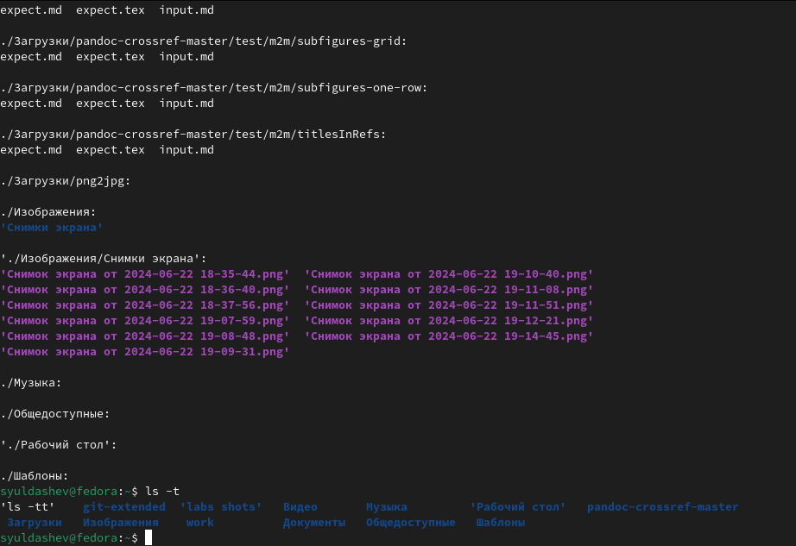

Команда ls -R и ls -t

1. Используем команду man для просмотра описания разных команд

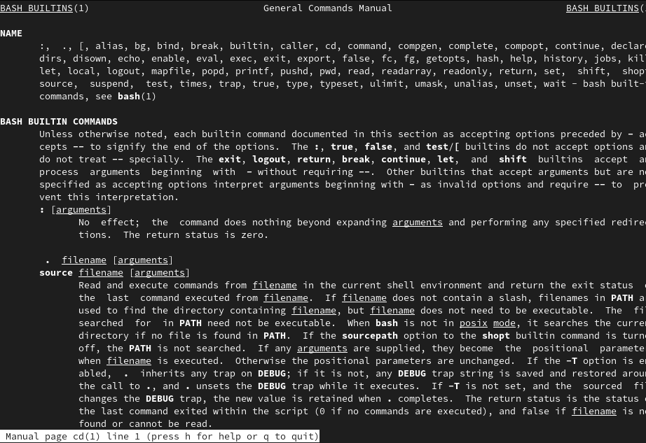

Справка по команде cd

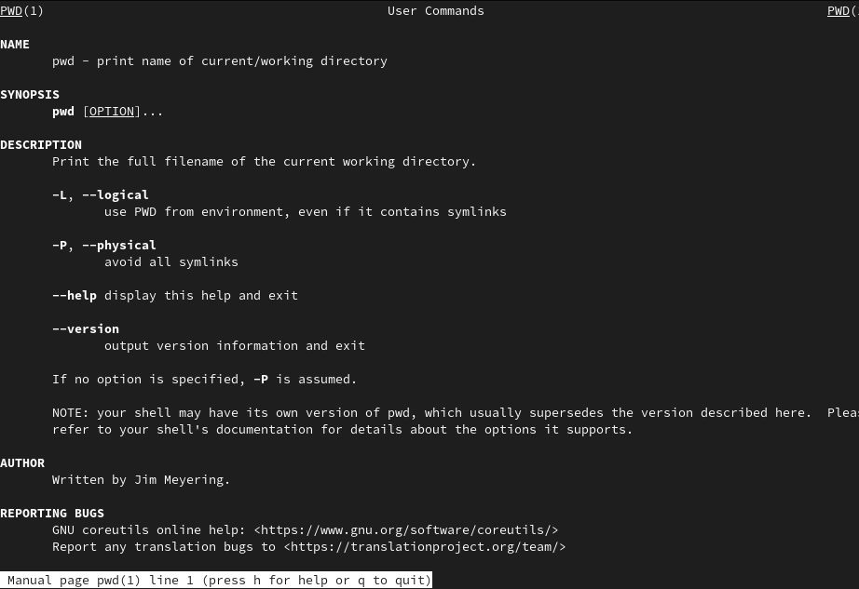

Справка по команде pwd

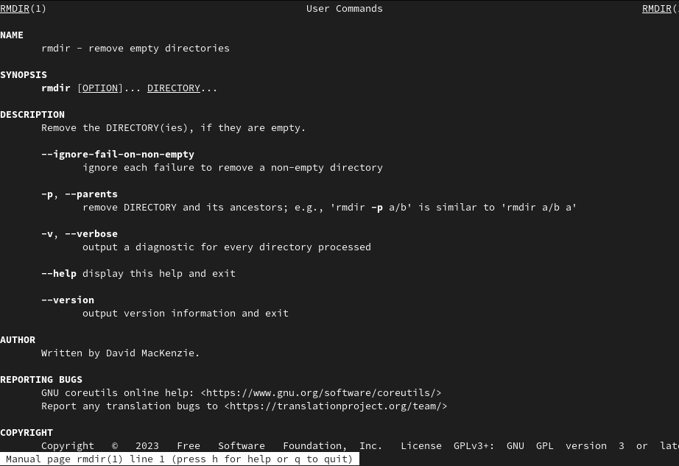

Справка по команде mkdir

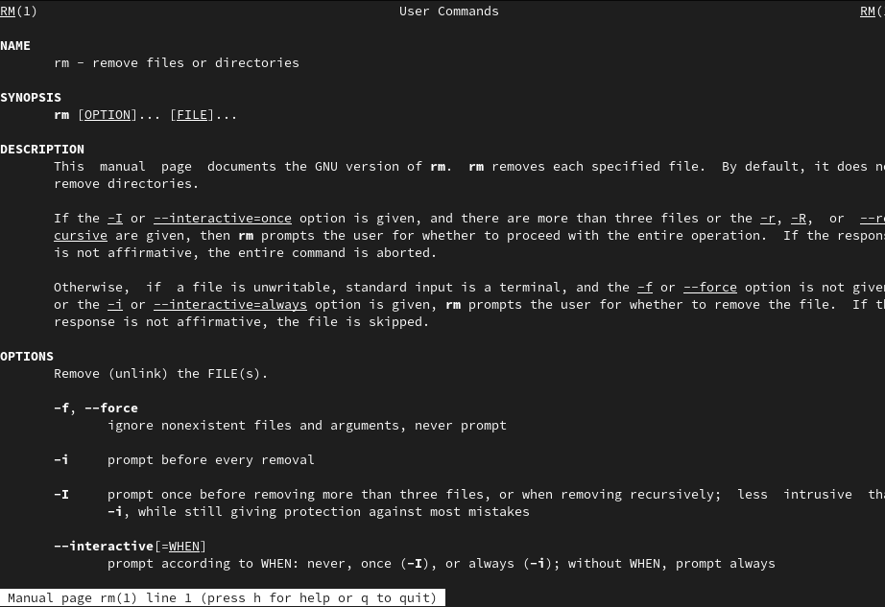

Справка по команде rmdir

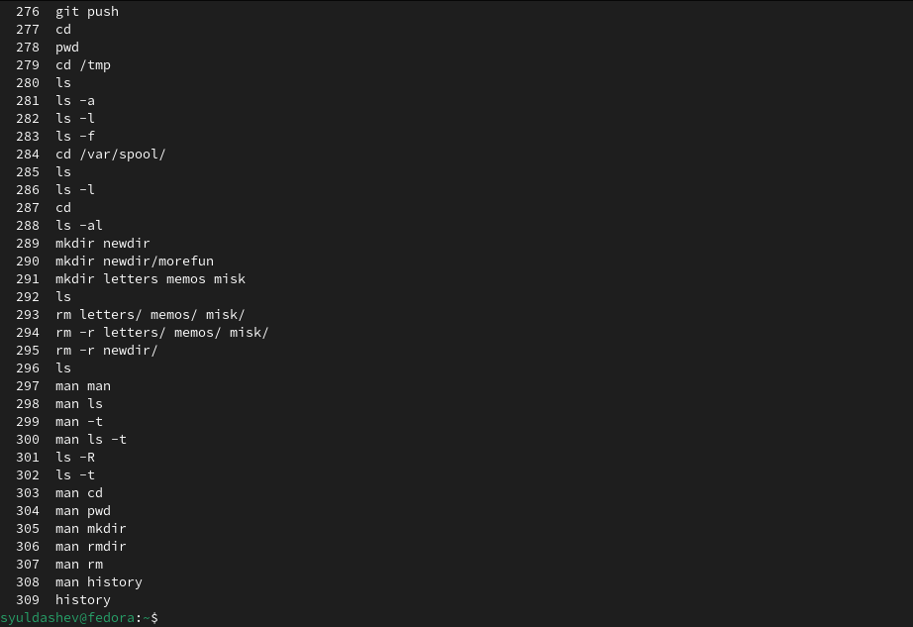

Справка по команде rm

1. Используя информацию, полученную при помощи команды history, выполним модификацию и исполнение нескольких команд из буфера команд.

|  |
| --- |
| Команда history |

Команда history

# 4 Вывод

Мы приобрели практические навыки взаимодействия пользователя с системой посредством командной строки.

# 5 Контрольные вопросы

1. Что такое командная строка? Ответ: текстовый интерфейс взаимодействия пользователя с системой
2. При помощи какой команды можно определить абсолютный путь текущего каталога? Приведите пример. Ответ: команда pwd, пример:

* cd /var/www
* pwd
* /var/www/

1. При помощи какой команды и каких опций можно определить только тип файлов и их имена в текущем каталоге? Приведите примеры. Ответ: команда ls с опцией -F.
2. Какие файлы считаются скрытыми? Как получить информацию о скрытых файлах? Приведите примеры. Ответ: Некоторые файлы в операционной системе скрыты от просмотра и обычно используются для настройки рабочей среды. Имена таких файлов начинаются с точки. информацию о них можно получить с помощью команды ls с опцией -a.
3. При помощи каких команд можно удалить файл и каталог? Можно ли это сделать одной и той же командой? Ответ: С помощью команды rm можно удалить как отдельный файл так и целый каталог, в случае каталога необходимо указать опцию -r.
4. Как определить, какие команды выполнил пользователь в сеансе работы? Ответ: с помощью команды history.
5. Каким образом можно исправить и запустить на выполнение команду, которую пользователь уже использовал в сеансе работы? Приведите примеры Ответ: узнать порядковый номер этой команды с помощью history затем изменить её сл. образом: !:s//
6. Можно ли в одной строке записать несколько команд? Если да, то как? Приведите примеры

Ответ: да, можно, необходимо разделить команды символом точки с запятой в таком случае они будут выполняться последовательно в том порядке, в котором они записаны пример: cd /tmp/; ls -l;pwd

1. Что такое символ экранирования? Приведите примеры использования этого символа. Ответ: символ экранирования  (обратный слэш) - символ, экранирующие управляющие конструкции и символы в названии файлов и папок Пример: ls /etc/nginx
2. Какая информация выводится на экран о файлах и каталогах, если используется опция l в команде ls? Ответ: тип файла, право доступа, число ссылок, владелец, размер, дата последней ревизии, имя файла или каталога.
3. Что такое относительный путь к файлу? Приведите примеры использования относительного и абсолютного пути при выполнении какой-либо команды. Ответ: относительный путь - путь к тому или иному файлу или директории относительной текущей рабочей директории, пример: папка /www/ в директории /var/ абсолютный путь: /var/www/ относительный путь(если рабочая директория - /var/): /www/
4. Как получить информацию об интересующей вас команде? Ответ: можно попробовать найти информацию по использованию с помощью утилиты man, или попробовать ввести опцию –help.
5. Какая клавиша или комбинация клавиш служит для автоматического дополнения вводимых команд? Ответ: клавиша Tab.